**MUZYKA JEST WSZĘDZIE**

**PONIEDZIAŁEK (11.05.2020)**

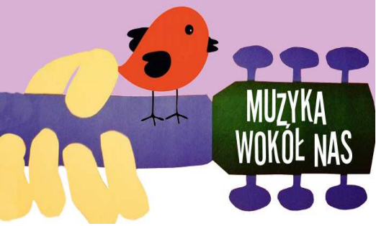

**I.** **„Muzyczna rozgrzewka** ” - zabawy muzyczno- rytmiczne dla dzieci

https: //www.youtube.com/watch?v=Zg7pCZOtMXo

**II. Zajęcie1**

**Temat: Co słychać wokół nas? – zabawa dydaktyczna**

1/ „Co *kojarzy ci się z muzyką*?”

Dziecko rysuje na kartce odpowiedz, następnie opowiada, co narysowało i dlaczego?

2*/ Rozmowa na temat „ Czy muzyka może męczyć*?”

Po czym poznać, że hałas męczy? Dlaczego należy szanować prawo do zabawy i odpoczynku w ciszy i spokoju?

Zachęcamy dzieci do porozumiewania się umiarkowanym głosem.( możemy na chwilę zrobić hałas lub przypomnieć dzieciom taką sytuacje).

3/*Rozpoznawanie dźwięków poznanych instrumentów*.

Rozkładamy przed dziećmi instrumenty, jakie mamy w domu np. bębenek, kołatka, grzechotka, flet,….

Dzieci rozpoznają je i nazywają - słuchają jak grają - sami na nich grają.

Następnie dziecko siada tyłem do stolika z instrumentami i rodzic gra a dziecka rozpoznaje, co to za instrument.

4*/. „Szukamy tego samego dźwięku”-* dziecko słucha dźwięków, a następnie powtarza je za rodzicem „gra tak samo”

5*/. „Papierowa orkiestra* ”- rodzic układ przed dziećmi różne rodzaje papieru: celofan, gazety, tekturę falista, bibułę. Dzieci wydobywają z nich dźwięki w wymyślony przez siebie sposób np. przez pocieranie, darcie, zgniatanie, skrobanie paznokciami, uderzanie dłonią, uderzanie o różne części ciała itp.

6/Zabawa *„W jakiej kolejności”-* rodzic gra na instrumentach zgromadzonych na stoliku oraz wydobywa dźwięki z papieru w sekwencjach – po 3 - po 4,5.

Dzieci odwracają się i mówią, w jakiej kolejności słyszały poszczególne dźwięki (np. bębenek, grzechotka, gazeta, tektura falista, tamburin)

7/„ Gramy na instrumentach”- zabawa ruchowa – naśladowcza ( dziecko spaceruje w rytm muzyki – naśladując grę na instrumencie – Rodzic mówi „ stop” graj na…. np. flecie, pianinie, trąbce, bębenku, talerzach …)

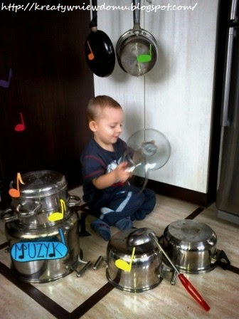

**Zajęcie II**

**Temat: „Skaczące nutki” – zabawy przy piosence . Nauka piosenki.**

Zapraszamy dziecko do wysłuchania piosenki.

<https://www.youtube.com/watch?v=2tZIzBHADtI>

<http://www.tekstowo.pl/piosenka,dla_dzieci,skaczace_nutki.html>

Do przedszkola wpadły nutki, ·wszystkie miały czarne butki, ·czarne szelki i czapeczki  
i skakały jak piłeczki.  
  
Ta wysoko, tamta nisko, ·ta z plecakiem, ta z walizką.  
Roztańczone nutki trzy: do, re, mi, nutki trzy.  
  
Poprosiły o mieszkanie  
w dużym, czarnym fortepianie, ·i biegały i skakały  
po klawiszach czarno-białych.  
  
Ta wysoko, tamta nisko, ·ta z plecakiem, ta z walizką.  
Roztańczone nutki trzy: do, re, mi, nutki trzy.  
  
Nawet na leżakowaniu, ·przeszkadzały dzieciom w spaniu  
i skakały po kocykach  
w czarnych szelkach i bucikach.  
  
Ta wysoko, tamta nisko, ·ta z plecakiem, ta z walizką.  
Roztańczone nutki trzy: do, re, mi, nutki trzy.

* Rozmowa na temat piosenki - Jak nazywały się nutki? Ile ich było?- Co robiły?
* Nauka piosenki. ( 1 dnia dzieci uczą się jednej zwrotki).

**„Tańczące nutki**”- zabawa ruchowo – muzyczna przy piosence. Dziecko porusza się - marsz – muzyka marszowa, cwał boczny - poleczka, kołysanie się na boki- walczyk.

**III. DODATKOWE PROPOZYCJE**

**1. „ Klucz wiolinowy i nutki”-** karta pracy – dziecko ćwiczy sprawność manualną

Ćwiczenia grafomotoryczne- rysowanie po śladzie**.**

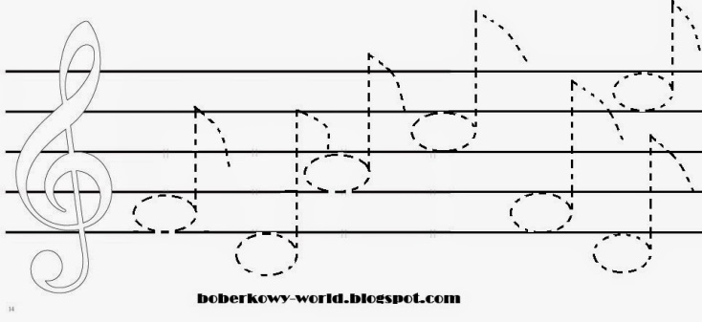

**„Do, re, mi, fa”-** ćwiczenia emisyjne.

**2.** **Kolorowanki** – pokoloruj wybrany instrument

tps://www.google.com/search?q=kolorowanki+instrumentów+muzycznych&rlz=1C1FDUM_enPL472PL500&oq=kolorowanki+muzyka+instrumenty&aqs=chrome.1.69i57j0l5.17331j0j7&sourceid=chrome&ie=UTF-83

**3. „ Muzyczne popołudnia” -** seria Pomysłowy Dobromir – ogląda bajkę;

,<https://www.youtube.com/watch?v=ulUMGsqMELA>

**4.„Koniki”-** zabawa ruchowo- rytmiczna.

Dziecko spaceruje po pokoju i kiedy rodzic zacznie grać na instrumencie dziecko przystaje i grzebiąc jak konik noga w piasku parska iiichchaa….

**„Masaż”** – dziecko siedzi przed rodzicem, który mówi wierszyk i wykonuje ruchy na plecach dziecka:

Idą słonie - kładziemy całe dłonie na plecach kolegi

potem konie - uderzamy delikatnie piąstkami

panieneczki na szpileczkach - stukamy palcami wskazującymi

z gryzącymi pieseczkami - delikatnie szczypiemy

świeci słonko - dłońmi zataczamy koła

płynie rzeczka - rysujemy linię

pada deszczyk - stukamy wszystkimi palcami

czujesz dreszczyk - delikatnie łaskoczemy

**WTOREK (12.05.2020**)

**I.„ Jestem Muzykantem Konszabelantem ”-** zabawy muzyczno- rytmiczne

[https://www.bing.com/videos/search?q=krakowiaczek+przedszkolaczek&ru=%2fvideos%2fsearch%3fq%3dkrakowiaczek%2520przedszkolaczek%26qs%3dAS%26form%3dQBVRMH%26sp%3d2%26pq%3dkrakowiaczek%26sk%3dAS1%26sc%3d8-12%26cvid%3d3E6E1ECE186740E188C42E37B5409CA7&view=detail&mid=70D5A62B42898F4295B770D5A62B42898F4295B7&&FORM=VDRVRV](https://www.bing.com/videos/search?q=krakowiaczek+przedszkolaczek&ru=%2Fvideos%2Fsearch%3Fq%3Dkrakowiaczek%2520przedszkolaczek%26qs%3DAS%26form%3DQBVRMH%26sp%3D2%26pq%3Dkrakowiaczek%26sk%3DAS1%26sc%3D8-12%26cvid%3D3E6E1ECE186740E188C42E37B5409CA7&view=detail&mid=70D5A62B42898F4295B770D5A62B42898F4295B7&&FORM=VDRVRV)

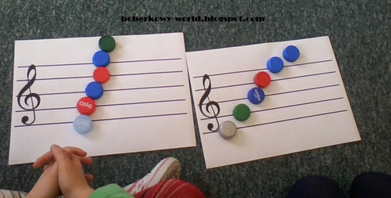

**II. Zajęcie1**

**Temat „Zabawy na pięciolinii”- zabawa matematyczna**.

Prosimy o przygotowanie pomocy - woreczek, kapsle plastikowe i metalowe różnej wielkości, koloru i rodzaju, karteczki z cyframi 1-10; pięciolinia z kluczem wiolinowym na kartce.

a/ Dziecko przelicza nakrętki w woreczku, segreguje je według koloru, wielkości, rodzaju.

Przelicza każdy rodzaj nakrętek, porównuje, których jest więcej, których mniej i o ile. Pod zbiorem każdego rodzaju kapsli dziecko umieszcza kartonik z odpowiadająca ich liczbie cyfrą (przy cyfrze rysuje tyle kropek ile wskazuje cyfra.)

b/ Zabawy „Zadania rozwiązujemy i układamy”

Przedstawiamy dziecku zadania np.

Zadanie 1. Dziadek miał 10 zakrętek. Z 6 zakrętek wykonał kwiatek. Ile zakrętek mu zostało? Pytamy. Co wiemy w zadaniu? O co pytano? Jakie działanie trzeba wykonać – ( dodać czy odjąć?) Jest tyle….,tyle zabieramy ….zostaje tyle…..

Zadanie 2. Babcia miała 9 bębenków, dwa oddała wnuczkom. Ile bębenków zostało babci? Itd.

Następnie prosimy dziecko by ułożyło zadanie .

c/ Teraz zapraszamy do zabawy z pięciolinią i kluczem wiolinowym

Prosimy dziecko by umieściło nakrętki - nuty na pięciolinii pod dyktando rodzica ; dziecko przelicza linie w aspekcie porządkowym.( pierwsza….)

Rodzic proponuje zabawę w komponowanie muzyki, dziecko otrzymuje swoją pięciolinię i zestaw 6 nutek ( nakrętek). Rodzic czyta wiersz, a zadaniem dzieci jest umieszczanie nutek zgodnie z jego treścią.) patrz zdjęcie na początku strony dnia

**„Skaczące nutki" A. Bober**

Pierwsza nutka, na pierwszej linii się ustawiła.

Druga nutka, na drugą linię wskoczyła.

Trzecia nutka, na trzeciej linii usiadła,

Czwarta nutka, na czwartą linie się wkradła.

Piąta nutka, na piąta linię się wspięła,

A szósta nutka nad liniami zasnęła.

**„Muzyczna rozgrzewka" -** zabawy muzyczno- rytmiczne dla dzieci

[**https://www.youtube.com/watch?v=4YFmTNqTfsU**](https://www.youtube.com/watch?v=4YFmTNqTfsU)

Teraz proponujemy Państwu wykonanie z dziećmi instrumentów do gry.

**Zajęcie2**

**Temat „Grające kapsle”- wykonanie instrumentów do gry.**

Potrzebne będą - 6 kapsli z dziurką wykonaną przez rodzica, woreczek na nie, sznurek ok 15 cm, naklejki małe lub papier kolorowy przylepny, duża kartka papieru, kolorowe mazaki, nagrania muzyki poważnej „Nad pięknym modrym Dunajem”- link poniżej

https://www.bing.com/videos/search?q=nad+pi%c4%99knym+modrym+dunajem+youtube&docid=608021245454387227&mid=BB6ADC00ED8CADABCBBABB6ADC00ED8CADABCBBA&view=detail&FORM=VIRE

a/ Prosimy o wysłuchanie wraz z dzieckiem muzyki J. Straussa „Nad pięknym modrym Dunajem”- podczas słuchania rysujemy na dużej kartce różne wzory np. kreski, kropki, kola, fale na zmianę raz rodzic, raz dziecko różnymi kolorami mazaków; po wysłuchaniu utworu podziwiamy prace, staramy się nadać jej tytuł.

b/ „Kapsle” – zabawa sensoryczna- dziecko ogląda, wysypuje z woreczka, przelicza, segreguje. Burza mózgów- co można zrobić z kapsli?

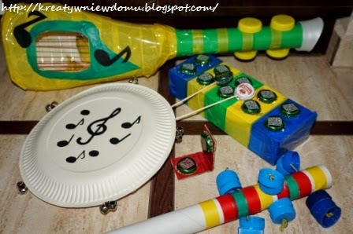

d/Wykonanie pracy plastycznej - robimy grzechotki do muzykowania

Dzieci oklejają kapsle nalepkami lub małymi kawałkami papieru kolorowego. Następnie przeciągają przez otwór /wykonany przez rodzica/ sznurek i potrząsają kapslami by grały.

e/Oglądają swój instrument – grają i śpiewają swoje ulubione piosenki

Linki z propozycjami do wykonania różnych instrumentów z dziećmi , zabaw..

<http://www.kreatywniewdomu.pl/2015/01/muzykobranie-czyli-dziecko-na-warsztat.html>

<http://zobaczjestem.pl/zabawy-muzyka-dzieci/> <https://www.youtube.com/watch?v=_F3lA8Frvuc1>.

**„Koniki”-** zabawa ruchowo- rytmiczna.

Dziecko spaceruje po pokoju i kiedy rodzic zacznie grać na instrumencie dziecko przystaje i grzebiąc jak konik nogą w piasku parska iiichchaa

**III.DODATKOWE PROPOZYCJE**

**1/ „W naszym przedszkolu pełno muzyki jest” -** śpiewa piosenkę i pląsa

https://www.bing.com/videos/search?q=w+naszym+przedszkolu+pe%c5%82no+muzyki+jest&ru=%2fvideos%2fsearch%3fq%3dw%2520naszym%2520przedszkolu%2520pe%25C5%2582no%2520muzyki%2520jest%26qs%3dAS%26form%3dQBVR%26sp%3d5%26pq%3dw%2520naszym%2520%26sk%3dAS4%26sc%3d8-9%26cvid%3dA4B5CA2A44FA490C8F724B9EFF7B1C9B&view=detail&mid=FAE6F4CA8F8617517AA6FAE6F4CA8F8617517AA6&rvsmid=01AD15C1502E05AC375B01AD15C1502E05AC375B&FORM=VDQVAP

**2 „ Z wizyta w filharmonii”-** dziecko ogląda z rodzicem film edukacyjny. Rozmawia na jego temat <https://www.bing.com/videos/search?q=w+filharmonii+film+edukacyjny&docid=608025712167290177&mid=282E956FFC00A5860334282E956FFC00A5860334&view=detail&FORM=VIRE>

**3 „Wstawaj szkoda dnia”** – zabawy muzyczno- ruchowe przy piosence

https://www.youtube.com/watch?v=GRHMPx0N_N0 V

**ŚRODA (13.05.2020)**

**I. „ Jestem Muzykantem Konszabelantem”-** zabawy muzyczno- rytmiczne

https://www.bing.com/videos/search?q=krakowiaczek+przedszkolaczek&ru=%2fvideos%2fsearch%3fq%3dkrakowiaczek%2520przedszkolaczek%26qs%3dAS%26form%3dQBVRMH%26sp%3d2%26pq%3dkrakowiaczek%26sk%3dAS1%26sc%3d8-12%26cvid%3d3E6E1ECE186740E188C42E37B5409CA7&view=detail&mid=70D5A62B42898F4295B770D5A62B42898F4295B7&&FORM=VDRVRV

**II. Zajecie1**

**Temat: Jestem muzykiem – malowanie farbami plakatowymi scen realnych**

Instrumenty muzyczne - dla dzieci – ogląda film edukacyjny

[**https://www.youtube.com/watch?v=uBBsGM-SmnQ**](https://www.youtube.com/watch?v=uBBsGM-SmnQ)

Rozmowa. Który instrument podobał ci się najbardziej? Na jakim instrumencie chciałbyś grać?

***Namaluj siebie, jako muzyka*** grającego na wybranym instrumencie.

Przypomnienie elementów postaci człowieka. Samodzielne działania dziecka.

Rozmowa na temat pracy. Wystawa pracy w domu i prezentacja pracy w Internecie - strona przedszkola, wychowawca.

**Muzyka na komputerze -** śpiewa i pląsa przy muzyce https: //www.youtube.com/watch?v=IAzCcC3EUTA

**Wizyta w szkole muzycznej - Poznajemy instrumenty** - bajka edukacyjna <https://www.youtube.com/watch?v=f43qSH2Nq9w>

**Zajecie2**

**Temat: „Wesołe wiosenne zabawy” -** scenariusz zajęć ruchowych według metody R. Labana ( gimnastyka twórcza przy muzyce)

Proponowane pomoce: kolorowe pompony, chusteczki, bębenek, magnetofon, muzyka rytmiczna i spokojna

1. Swobodny marsz przy bębenku- zatrzymanie się, podanie celu zajęć - rozwijanie własnej inwencji twórczej, doskonalenie płynności ruchów, poznawanie możliwości własnego ciała.

2. Taniec Powitalny” – improwizacja ruchowa (na tle rytmicznej muzyki) z chustka lub pomponem.

3. Powitanie różnych części ciała” – dotykanie jednej części ciała do drugiej np. łokieć wita się z pięta, czoło wita się z kolanem, duży palec u nogi wita się z szyją..itp.

4., Tańczy nasze ciało” – przy muzyce tańczą same ręce, tańczy głowa, tańczą nogi, tańczy całe ciało.

5. „Jedziemy na wycieczkę” – naśladowanie różnych środków lokomocji: pociąg, jazda na rowerze, łódka, autobus, auto, samolot.

6. „Wiosenne porządki na leśnej polanie” – przenoszenie

wyimaginowanych kamieni na miejsce, a w czasie krótkich przerw zupełne rozluźnienie.

7., Stop klatka” – swobodny taniec z towarzyszeniem muzyki, w czasie przerwy w muzyce przyjęcie pozy zastygłej w bezruchu

8. Dzieci wystukują rytm do przysłowia, Idzie rak nieborak, jak uszczypnie będzie znak”.

Powtórzenie rytmicznie rymowanki z: - wystukiwaniem rytmu o podłogę,

- ze zmianą tempa ( od wolnego do szybkiego) - ze zmianą dynamiki ( cicho - głośno),

- ze zmianą rejestrów ( cienko – grubo).

9. Układanie melodii do znanej dzieciom wyliczanki, Entliczek-pentliczek, czerwony stoliczek”

10., Kwiatek” – w miejscu, pozycja niska, zamknięta. Całe ciało stopniowo rozwija się i rośnie do góry a potem stopniowo zamyka się.

11. Łapiemy motylka” – podskok w miejscu jak najwyżej, aby złapać motylka.

12., Wiosenny wiatr ” – dowolne poruszanie chustką w różnych kierunkach Zabawa z chusteczkami.

13. Lustro” – jedno dziecko z pary wykonuje dowolne ruchy a drugie wiernie je odtwarza.

14. „ Leśny akompaniament” – swobodny dowolny taniec. Na przerwę w muzyce - dowolną częścią swojego ciała starają się dotknąć dziecko stojące najbliżej.

15. „Wspólne zdjęcie” – dzieci ustawiają się do wspólnej fotografii – zdjęcie ma być wesołe ( dzieci robią pozy i miny, ale muszą być w jakiś sposób połączone).

**III. DODATKOWE PROPOZYCJE**

**1. Rysuje i kolorujemy instrumenty** np. tamburyno, trąbka, grzechotki

<https://www.bing.com/videos/search?q=jak+rysujemy+instrumenty&&view=detail&mid=C614C03D7FD8195948F6C614C03D7FD8195948F6&rvsmid=BA1B31C6AAB05338A249B>

Propozycja - Kolorowanki – pokoloruj wybrany instrument

tps://www.google.com/search?q=kolorowanki+instrumentów+muzycznych&rlz=1C1FDUM_enPL472PL500&oq=kolorowanki+muzyka+instrumenty&aqs=chrome.1.69i57j0l5.17331j0j7&sourceid=chrome&ie=UTF-83

**2„Gimnastykę lubią dzieci” -** zabawy muzyczno-rytmiczne

<https://www.youtube.com/watch?v=Q3tOW06wTBU1>.

**3. Programowanie w Scratch dla dzieci**

[**https://www.youtube.com/watch?v=0BYPsODumWY**](https://www.youtube.com/watch?v=0BYPsODumWY)

**„Gwizdki ” –** ogląda bajkę edukacyjną z młodszym rodzeństwem na temat liczenia.

<https://www.youtube.com/watch?v=JlXSMBAFt-A>

**CZWARTEK (14.05.2020)**

**I. „Muzyczna rozgrzewka” –** - zabawy muzyczno- rytmiczne dla dzieci

https://www.youtube.com/watch?v=4YFmTNqTfsU

**II. Zajęcie2**

**Temat: „ O trębaczu z wiezy mariackiej” - słuchanie opowiadania Z. Chmurowej**

1.Dziecko słucha opowiadania Zofii Chmurowej

 Herb Krakowa

Dzień był letni, skwarny. Upał ciągle wzrastał.

Strażnicy krakowscy nie strzegli dziś miasta. Wszyscy w cieniu murów zasnęli snem twardym, odkładając na bok ciężkie halabardy.

Drzemią, więc strażnicy, słońce z nieba praży... A tu się do miasta zbliżają Tatarzy. Choć upał, w czapczyskach futrzanych na głowach. Chcą bogaty Kraków spalić i zrabować!

I co teraz będzie? Kto ludzi ostrzeże? Szczęściem trębacz wchodzi na Mariacką wieżę. Zaraz zagra hejnał w cztery świata strony.

Wtem dostrzegł Tatarów na koniach spienionych.

Trębacz przerażony ścisnął trąbkę w garści.

-Trzeba zawiadomić miasto o napaści!

Uniósł trąbkę w górę i wnet w mocy całej zaczął grać rozgłośnie hejnał za hejnałem.

Tym graniem ostrzegał wszystkich ludzi w mieście. Strażnicy na murach ocknęli się wreszcie.

Zawrzały ulice jak hucząca rzeka. Pobici Tatarzy musieli uciekać. Wszyscy gnali wroga: i młodzi i starzy. Hura! Gdzie pieprz rośnie uciekli Tatarzy?

A trąbka wciąż grała swój hejnał dopóty, póki nie umilkła przerwawszy w pół nuty...

- Zwycięstwo! Gdzie trębacz? Sprowadzić go z wieży!

- Wiwat, wiwat trębacz!

Lecz trębacz już nie żył. Dosięgła go mściwa Tatarzyna strzała. Dlatego to trąbka swą nutę przerwała...

Brzmi hejnał krakowski srebrnym echem, co dnia, gdy nagle wpół tonu ustaje melodia – jakby ją ktoś nagle nożycami przeciął. Dlaczego? Już teraz wiadomo jest dzieciom: na pamiątkę chwili, gdy grał trębacz chwacki swój ostatni hejnał na wieży Mariackie

Rozmowa na temat opowiadania

- Czy strażnicy pilnowali Krakowa?

- Kto ostrzegł mieszkańców?

- Czy obronili miasto?

- Co się stało z trębaczem?

- Jak krakowianie upamiętnili to wydarzenie?

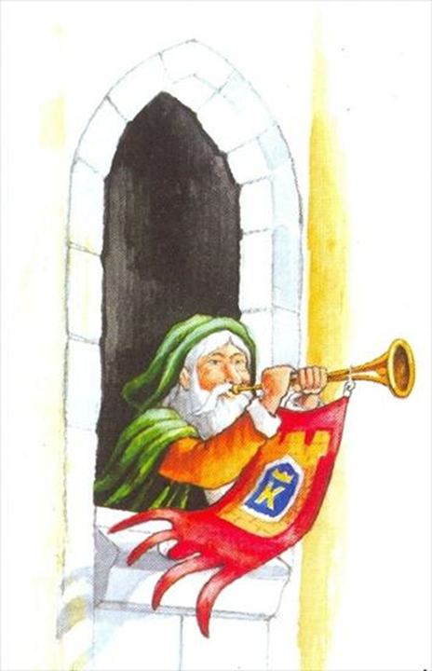

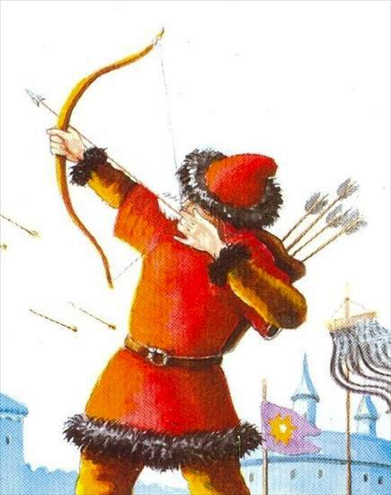

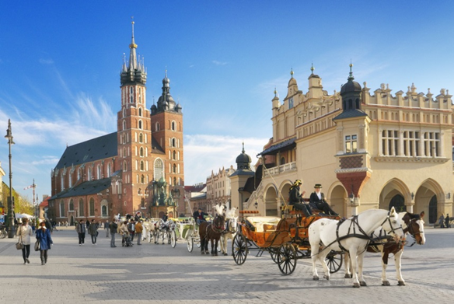

**Dziecko słucha nagrania hejnału z wieży mariackiej**

https://www.bing.com/videos/search?q=hejna%c5%82+z+wiey+mariackiej&&view=detail&mid=458BC0A374D795422E03458BC0A374D795422E03&rvsmid=0D3FE565856303BC32A80D3FE565856303BC32A8&FORM=VDRVRV

**Krakowiak- zabawy taneczne** [https://www.bing.com/videos/search?q=krakowiaczek+przedszkolaczek&ru=%2fvideos%2fsearch%3fq%3dkrakowiaczek%2520przedszkolaczek%26qs%3dAS%26form%3dQBVRMH%26sp%3d2%26pq%3dkrakowiac](https://www.bing.com/videos/search?q=krakowiaczek+przedszkolaczek&ru=%2Fvideos%2Fsearch%3Fq%3Dkrakowiaczek%2520przedszkolaczek%26qs%3DAS%26form%3DQBVRMH%26sp%3D2%26pq%3Dkrakowiac)

**Dziecko koloruje obrazek – Trębacz**

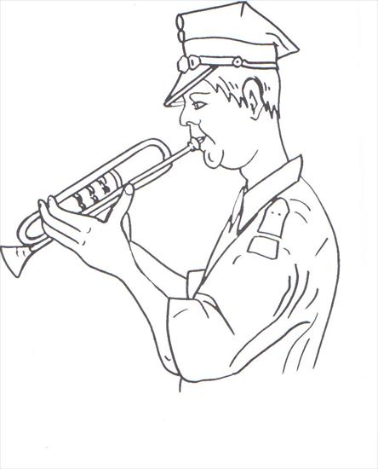

**Zajęcie2**

**Temat: „Wesołe wiosenne zabawy” - scenariusz zajęć ruchowych według metody**

**R. Albana ( gimnastyka twórcza przy muzyce, doskonalenie płynności ruchów)**

**Scenariusz zajęcia taki sam jak w środę (13.05.20)**

**III. DODATKOWE PROPOZYCJE**

1**„ Konkurs piosenki i muzykowania rodzinnego** ”- śpiewamy, gramy i do przedszkola wysyłamy. Pomoce - mikrofon, aparat foto, kamera.

**2.„Przerwany hejnał” –** ogląda baśń z serii „Baśnie Polskie”

[https://www.bing.com/videos/search?q=hejna%c5%82+z+wiey+mariackiej&&view=detail&mid=0D3FE565856303BC32A80D3FE565856303BC32A8&&FORM=VDRVRV](https://www.bing.com/videos/search?q=hejnał+z+wiey+mariackiej&&view=detail&mid=0D3FE565856303BC32A80D3FE565856303BC32A8&&FORM=VDRVRV)

**3„Kraków”-** zabawa konstrukcyjna- buduje z różnego rodzaju klocków- zamek, kościół, wieże, mury obronne, pieczarę „Smoka Wawelskiego” przy Wiśle itd.

**PIĄTEK (15.05.2020**

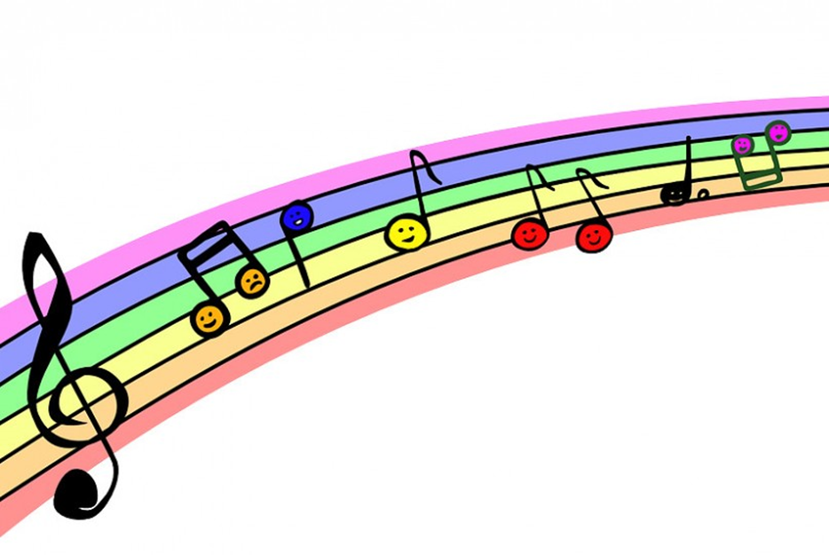

**I. „Muzyczna rozgrzewka ” -** zabawy muzyczno- rytmiczne dla dzieci

https: //www.youtube.com/watch?v=Zg7pCZOtMXo

**II. Zajęcie1**

**Temat: „Co to jest muzyka”- teatrzyk sylwet na podstawie opowiadania W. Badalskiej**

Inscenizacja opowiadania sylwetami lub zabawkami ( zając, żaba, wiewiórka)

Poniżej znajdują się sylwety postaci, które będą potrzebne do zabawy w teatr. Można je wydrukować, wyciąć, przykleić do patyczków po szaszłykach.

Zachęcamy rodziców do stworzenia teatrzyku, który uatrakcyjni odbiór opowiadania.

**„Co to jest muzyka” napisała W. Badalska**

W brzozowym gaju, wśród mchu zielonego srebrzy się strumień. Przybiegł pod strumień zając. Nachylił się nad wodą, by przyjrzeć się czy ładnie wygląda w nowym wiosennym futerku. Aż tu słyszy – strumyk coś mruczy. Jakąś piosenkę śpiewa. Postawił zając uszy, posłuchał.

- Ojej, jaka to miła i wesoła piosenka! – krzyknął do siedzącej pod kamieniem żabki.

- Chcesz, to Ci ją zaśpiewam. I zaśpiewał:

**Plusk, plusk**,

(Dziecko powtarza za rodzicem wytłuszczone słowa na prostą melodię.)

**plum, plum,**

**plim, plam!**

Przynoszę wiosnę wam.

Zakwitły pod płotem

Mleczu kwiaty złote

I jaskier zakwita.

Najesz się do syta, zajączku

**Plim, plum, plam…**

Zaciekawiła żabkę piosenka.

Skoczyła nad wodę…

Słucha, co woda szepce

Słucha, słucha i w śmiech! – Co ty zmyślasz, szaraku? Strumyk przecież zupełnie inną piosenkę śpiewa. O, taką:

**Plusk, plusk,**

**plum, plum,**

**plim, plim!**

Przed boćkiem kryj się złym.

W srebrzystym strumyku, kamyków bez liku.

Woda czysta, chłodna,

Nurkuj, żabko do dna!

**Plusk, plusk,**

**plum, plum,**

**plim, plim!...**

Obraził się zając. Co też ta żabka wygaduje? Zawołał tańczącą wśród leszczynowych gałęzi wiewiórkę. – Chodź do nas, posłuchaj, co śpiewa strumyk.

Przycupnęła wiewiórka na kamieniu.. i słucha… zadowolona. – Prześliczna piosenka!

Słuchajcie:

**Plum, plum,**

**plim, plim,**

**plusk, plusk!...**

Wiatr złoty pyłek niósł.

Chwieją się na razie

na leszczynie bazie,

ale się jesienią w orzeszki zamienią.

**Plum, plum,**

**plim, plim,**

**plusk, plusk!**

- Chyba żartujesz! – Wykrzyknęli jednocześnie zając i żabka. – Przecież to całkiem inna piosenka.

- Wcale nie żartuję. Posłuchajmy jeszcze raz. Nachylili się wszyscy troje nad szumiącą wodą. Słuchają pilnie. Ale każdy swoją tylko piosenkę słyszy… Popatrzyły zwierzęta na siebie. Dziwny ten strumień. Każdemu śpiewa, co innego, chociaż słuchają wszyscy razem. Może on zaczarowany?...

*Wypowiedzi dzieci na temat opowiadania*:

- Jakim zwierzątkom śpiewał strumień?

- O czym śpiewał?

- Próby wyjaśnienia, dlaczego strumień śpiewał każdemu inną piosenkę.

Jeśli kiedyś zawędrujecie nad leśny strumyk, przystańcie, posłuchajcie. Strumyk zaśpiewa każdemu z was inną piosenkę. Taką waszą własną.

**„Śpiew strumyka” -** zabawa relaksacyjna – link poniżej

<https://www.bing.com/videos/search?q=szum+strumyka&docid=608017070729266040&mid=21AAC5F19730F751C18C21AAC5F19730F751C18C&view=detail&FORM=VIRE>

Dziecko wraz z rodzicem leżąc na plecach z zamkniętymi oczami słuchają nagrania leśnego strumienia. Wyobrażają sobie, o czym może on śpiewać. Wypowiedzi.

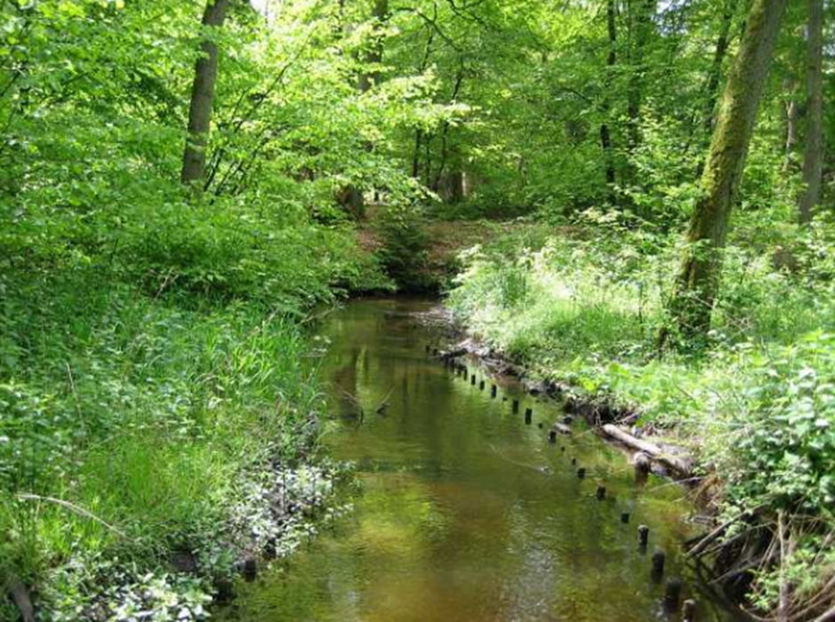

**Zajęcie2**

**Temat : „Szumiący las” – zabawa logopedyczna na podstawie wiersza D. Gellner**

Rodzic recytuje wiersz

**Szumiący las**

Kiedyś z tata szlam przez las

A las szumiał cały czas!

Szumiał, szumiał, szumiał,

Nic innego las nie umiał.

Powiedziałam mi na ucho;

Przestań szumieć

Nie posłuchał.

Nie posłuchał.

Nie zrozumiał.

Skąd to wiesz?

No, bo dalej szumiał.

**Rozmowa na temat wiersza:**

– Jakie dźwięki wydawał las?

- Czy inne dźwięki można usłyszeć w lesie? Dziecko odpowiada.

**Teraz posłuchamy nagrania szumiącego lasu.**

<http://www.youtube.com/watch?v=ZESbEePErKA>

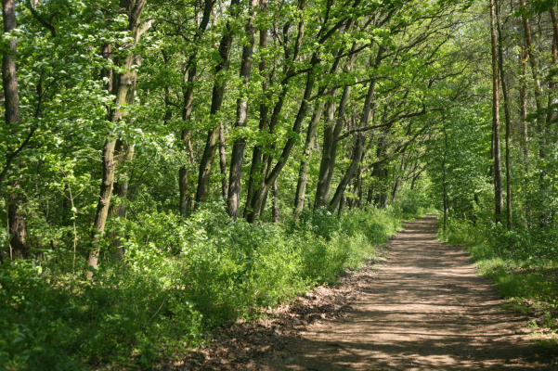

Rodzic podaje dziecku lusterko i prosi by dziecko mówiło naprzemiennie i – o

Teraz sycz jak wąż (ssssss….); - teraz szum jak las( szszy….)

Wymawiamy samogłoski z przesadą „ a e i o u y”(naprzemiennie)

Poproś dziecko, aby wyraźnie powtarzało za tobą poszczególne sylaby AR, AR, AR

ER, ER, ER

OR, OR, OR

DRA, DRO, DR

TRA, TRO, TRE

BRU, BRY, BRA

ATRA, ATRE, ATRO

RA, RO, RE, RI

GRA, GRO, GRE

**Naśladujemy odgłosy ptaków:**

bocian – kle, kle, kle

[kos](http://www.karoka.pl/pl/p/Kos-Blackbird-Wild-Republic-ptaszek-z-glosem/2379) – gwizdanie

gołąb – gruchu, gruchu

wrona – kra, kra, kra

[wróbel](http://www.karoka.pl/pl/p/Wrobel-House-Sparrow-Wild-Republic-ptaszek-z-glosem/2378) – ćwir, ćwir, ćwir

[jaskółka](http://www.karoka.pl/pl/p/Jaskolka-dymowka-Barn-Swallow-Wild-Republic-ptaszek-z-glosem/2374) – kiri, kiri, kiri

[kukułka](http://www.karoka.pl/pl/p/Kukulka-Cuckoo-Wild-Republic-ptaszek-z-glosem/2397) – kuku, kuku, kuku

[dzięcioł](http://www.karoka.pl/pl/p/Dzieciol-duzy-Great-Spotted-Woodpecker-Wild-Republic-ptaszek-z-glosem/2413) – stuku-puku, stuku-puku

[sowa](http://www.karoka.pl/pl/p/Sowa-sniezna-Snowy-Owl-Wild-Republic-ptaszek-z-glosem/2425) … uhu, uhu, uhu

skowronek – tirli, tirli, tirli.

**„.Moja deszczowa piosenka”- śpiewa i pląsa przy piosence, nuci refren**

https://www.youtube.com/watch?v=w9wowvEd2mY

**III. DODATKOWE PROPOZYCJE**

1. „**Lubimy być sprawni**”- zabawa ruchowa

Dzieci spacerują po pokoju w różnym tempie, przeciągają się, ziewają, następnie dotykają prawym łokciem do lewego kolana, lewym łokciem do prawego kolana, wykonują przysiady 4, 3 klaśnięcia o kolana w siadzie skrzyżnym i idą dalej.

**2„Trzech muzyków z kontrabasem” -** ogląda film edukacyjny;

- zna nazwy instrumentów strunowych

<https://www.youtube.com/results?search_query=%23spiewajacebrzdace>

**3 „Piosenki o instrumentach**” – zabawy muzyczno- rytmiczne cel zna nazwy instrumentów: fortepian, puzon, flet, koncert

https://www.youtube.com/watch?v=2mODTjHMM1s

-

* **"Orkiestra"**

Instrumentacja piosenki- przypomnienie piosenki - wspólne śpiewanie

Mały jeżyk na bębenku gra

Ram, tam, tam, ram, tam, tam - bębenek

Ram, tam, tam / 2 x

Na grzechotkach grają misie dwa

Szu, szu, szu, szu, szu, szu - grzechotki

Szu, szu, szu, / 2x

Szary zając na talerzach gra - talerze

Bum tara, bum tara, bum tara, / 2x

Młody dzięcioł w drzewo stuka tak – drewienka, kołatki

Stuku puk, stuku puk, stuku puk / 2x

Już orkiestra rytm ten dobrze zna

Ram, tam, tam, ram tam, tam, - wszystkie instrumenty razem

Ram, tam, tam / 2x

***Dziękujemy za aktywny udział w zajęciach edukacyjnych***

